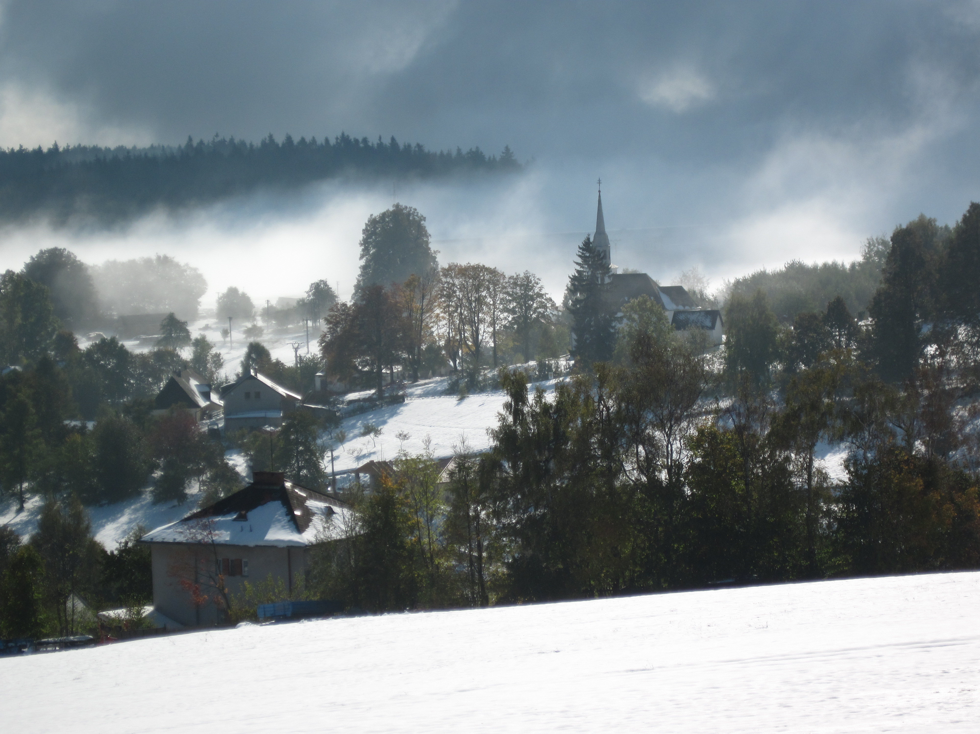

OBEC STRÁŽNÁ

MÍSTNÍ PROGRAM OBNOVY VENKOVA

2016 – 2020



I. Obsah MPOV
Aktualizovaný místní program je krátkodobý dokument určující hlavní směry rozvoje obce na další období. Obsahem místního programu obnovy venkova obce Strážná je navázat na vedení obce v minulých obdobích, prohlubovat a zefektivňovat výkon samosprávy ve všech oblastech kulturního, společenského a hospodářsko-ekonomického života v obci Strážná. Hlavním cílem je vytvářet podmínky ke spokojenému a harmonickému životu občanů v naší obci, rozvoji zdravého životního prostředí, udržování přírodních podmínek a kulturních hodnot venkovské krajiny a rozvoji ekologicky nezávadného hospodářství.
Tento dokument je koncipován jako seznam potenciálních projektů v rámci nejrůznějších dotačních programů. např. Ministerstva pro místní rozvoj, Ministerstva zemědělství, Ministerstva kultury, Ministerstva životního prostředí, granty a dotace Pardubického kraje či strukturální fondy EU případně i jiných možností podpory.
II. Charakteristika obce
Obec Strážná se nachází v okrese Ústí nad Orlicí 15 km od městečka Lanškroun.
Leží na pomezí Orlických hor a Zábřežské vrchoviny v nadmořské výšce okolo 600 m n.m.
Strážná je malebná obec s dominantou vrchu Lázek. Na něm se tyčí rozhledna s výhledem na východ na Zábřežskou vrchovinu a Jeseníky, západním směrem je možno vidět město Lanškroun.
Obec Strážná je vhodná pro pohodovou rekreaci. V okolí obce jsou rozsáhlé lesy pro náruživé houbaře. Strážná je součástí cyklotras pro náročnější. V zimním období je v blízkém okolí možnost vyžití při zimních sportech.
Obec Strážná je členem DSO Lanškrounsko.
Obec Strážná je zařazena do územní působnosti MAS Lanškrounsko na období 2014- 2020.
III. Současnost obce
Pro obec je typická roztroušená zástavba rodinnými domy a to především podél komunikace II.třídy Tatenice- Cotkytle a podél místní asfaltové komunikace. K většině z domů přiléhají dřívější hospodářská stavení a rozsáhlé zahrady. Dnes je v obci 63 stavení, z toho je 39 trvale obydlených, 2 stavení jsou nevyužívaná, zbytek slouží k rekraci nebo je v rekonstrukci.
V obci je jeden bytový dům v majetku obce se dvěma bytovými jednotkami. V centru obce je budova obecního úřadu se společenskými prostorami a veřejnou knihovnou a požární zbrojnice. Pro církevní účely slouží kostel sv. Isidora, který je výraznou dominantou obce. Místním občanům slouží dobře zásobená prodejna smíšeného zboží- v soukromém vlastnictví.
V obci se nachází jeden objekt výroby a původní objekt zemědělského družstva, který dnes slouží jako sklad pro potřeby výroby. Dále v obci působí několik podnikatelů, jejichž zázemí je ve vlastním objektu rodinného domu.
Katastrální území má rozlohu 1064 ha. Více než 70% půdy v katastru obce je zalesněno. O zemědělské pozemky v katastru obce se starají především 4 soukromně hospodařící rolníci a ZOD Žichlínek.
V obci je dnes 105 trvale hlášených obyvatel.
IV. Analýza obce
1. Základní technická vybavenost
Vodovod částečně, nedostatečný, z 60% špatný tech. stav
Kanalizace dešťová v centru obce
ČOV ne
Plynovod ne
Požární nádrž ano
2. Občanská vybavenost
Zdravotnické zařízení ne
Školské zařízení ne
Pošta ne
Místní knihovna ano
Prodejna smíšeného zboží ano
Kulturní zařízení ano
Sportovní hřiště ano
Hospoda ne
3. Občanská společnost
SDH Strážná
T.J. Sokol Strážná
Myslivecké sdružení Jeřábek
4. Pamětihodnosti
Kostel sv. Isidora
Památník parašutisty
Drobné sakrální stavby

Silné stránky
- nízká nezaměstnanost
- vysoký podíl mladých rodin s dětmi (39 %)
- přírodní bohatství
- kvalita ovzduší
- poměrně dobré dopravní spojení
- kvalitní sociální skladba obyvatelstva
- roztroušený typ zástavby- z hlediska intimity bydlení

Slabé stránky
- roztroušená zástavba- z hlediska infrastruktury
- absence stavebních parcel
- velká vzdálenost od města (15 km Lanškroun)
- špatná infrastruktura- není kanalizace, malý počet objektů zásobených pitnou vodou
- absence zdravotního střediska, školy, školky
- vysoký podíl obyvatel důchodového věku (26%)
- častý nedostatek vody v domovních studních

IV. Programové období 2011- 2015
V uplynulém programovém období jsme se dle našich finančních prostředků snažili splnit navržené body Místního programu obnovy venkova.
Územní plán obce
Počet zaevidovaných požadavků na změnu ÚP ze strany občanů | 0
Stav | V roce 2014 vydán ÚP obce Strážná v digitální podobě.
Požadavky | V současné době ÚP vyhovuje potřebám obce

Obnova a údržba venkovské zástavby
Budova | Rok | Název akce | Celkové náklady | Dotace | Zdroj
Budova OÚ | 2011-2014 | Dokončení opravy garáže | 20.000,- Kč | 0
 | 2013 | Oprava prostor WC | 211.349,-Kč | 100.000,- Kč | P.k.
 |  | Oprava prostor kanceláře | 208.455,- Kč | 0
 |  | Přístřešek pro potřeby OÚ | 20.000,- Kč | 0
 | 2014 | Oprava chodby vč. elektroinstalace | 212.805,- Kč | 100.000,- Kč | P.k.
 | 2015 | Oprava klubovny | 200.000,- Kč | 100.000,- Kč | P.k.
Zázemí hřiště | 2013 | Dokončení opravy bývalé hasičské zbrojnice | 61.915,- Kč | 0
Bytový dům | 2011-2015 | Běžná údržba, drobné opravy | 255.000,- Kč | 0
Sakrální stavby, pomníky | 2012 | Podpora opravy varhan v kostele sv. Isidora, ve spolupráci s DSO Lanškrounsko | 100.000,- Kč | 66.000,- Kč | POV
 | 2013 | Oprava věžních hodin | 35.000,- Kč | 0

Úprava veřejného prostranství
2011 | Úprava veř. prostranství před budovou Obecního úřadu-  zpevněné plochy, úprava terénu, úprava zeleně a její pravidelná údržba |  | 255.851,- Kč | 150.000,- Kč |  | POV
2014 | Vybudování parkoviště u hřbitova |  | 156.680,- Kč | 0
Pravidelná údržba místního hřbitova a dalších veřejných prostranství v obci
Rozvoj hospodářství a služeb
Podpora místního obchodu- nákup zboží pro potřeby OÚ
- 2012- 2015- finanční podpora provozu prodejny |  | 80.000,- Kč |  |  | 30.000,- Kč |  | POV
Podpora místních podnikatelských subjektů- nákup služeb pro potřeby obce

Technická infrastruktura
Obecní vodovod | Pravidelná údržba a opravy technologického vybavení, oprava objektu vodárny, modernizace rozvodu vodovodu
 | 2012-2014 |  | Hledání vodního zdroje pro nový veřejný vodovod | 456.533,- Kč | 302.000,- Kč | P.k.
Místní komunikace | Pravidelná údržba- zimní údržba, drobné opravy, osazení dopr. zrcadel, dopr.značení
 | 2014 | oprava příjezdové kom. ke hřbitovu |  | Viz. výš
 | 2015 | Oprava příjezdové komunikace k hasičské zbrojnici |  | 44.000,- Kč | 0
Odpadové hospodářství | Podpora třídění odpadu
Odpadové hospodářství | 2015 | zavedení komunitního kompostování
Odpadové hospodářství | 2011-2015 | motivační program- sleva na poplatcích za odpady dle množství vytříděného odpadu
Veřejné osvětlení | Běžná údržba stávajícího systému
Místní rozhlas | 2011 | Doplnění stávajícího systému- venkovní hlásiče |  | 150.545,- Kč | 88.000,- Kč | POV

Sport a rekreace
2011-2015 | Finanční podpora spolků při organizaci pravidelných i mimořádných sportovních akcí

Lesní hospodářství
Hospodaření dle plánu hospodářských osnov, mýtní těžba a zalesnění
Běžná péče o lesy- prořezávky, úklid polomů, vývratů, souší

Podpora kulturního a společenského života v obci
Organizace akcí |  | Gratulace seniorům při významném jubileu, Vítání občánků, Setkání „padesátníků“, pravidelná pouť, Mikulášská besídka, Adventní koncert a další nepravidelné akce
Finanční podpora |  | Příspěvky na činnost místních občanských sdružení- SDH Strážná, T.J.Sokol Strážná, Myslivecké sdružení Jeřábek
 |  | Příspěvky na pořádání akcí především věnovaných dětem a mládeži- plesy, Dětský karneval, Pálení čarodějnic, Pohádkový les, Loučení s prázdninami, Pochod se světýlky apod.
Krizové řízení
Zajištění potřebných školení členů zásahové jednotky, doplňování vybavení členů
2014 | Nákup hasičského vozu pro potřeby JSDH |  | 40.000,- Kč
2015 | Doplnění vybavení vozu, oprava vozu

Programové období 2016- 2020
ZO si dalo za úkol dále pokračovat ve zkvalitnění života v obci jak starých lidí tak především mladých rodin a mládeže, aby nedocházelo k odlivu mladých lidí z obce blíže k městu.
Dalším naším úkolem je podpora zachování přírodního, kulturního a historického bohatství obce.
- Územní plán obce
Obec Strážná má zpracován Územní plán obce v digitální podobě.
Obecní úřad bude v následujících letech sbírat případné podměty a žádosti o změnu ÚP.
Na základě ÚP bude obec usilovat o získání pozemků, které jsou ÚP určeny k zastavění rodinnými domy popř. veřejně prospěšnými stavbami, do svého vlastnictví.
- Dopravní infrastruktura
V obci jsou vybudované kvalitní hlavní místní komunikace pro přístup trvale bydlících obyvatel. Obec se zaměří na drobné opravy účelových komunikací.
Název akce | Realizace | Náklady /Kč/ | Financování
Název akce | Realizace | Náklady /Kč/ | Vlastní /Kč/ | Dotace /Kč/ | Zdroj
Oprava přístupové cesty k požární nádrži | 2015-2016 | 140.000,- | 60.000,- | 80.000,- | POV
Příjezdová komunikace k pozemkům určeným k zastavění | 2016-2017 | cca 350.000,- | 100.000,- | 250.000,- | MMR
Oprava lesní cesty p.p.č. 908,9011,915,916,920,922 | 2017-2018 | cca 800.000,- | 100.000,- | 700.000,- | EU
- Vodovod
Obec si dala za cíl vybudování nového veřejného vodovodu. Předpokládá se realizace do r. 2020, zdroj financování výstavby- národní zdroje nebo zdroje EU.
Název akce | Realizace | Náklady /Kč/ | Financování
Název akce | Realizace | Náklady /Kč/ | Vlastní /Kč/ | Dotace /Kč/ | Zdroj
Projektová dokumentace ÚŘ, SP | 2016 | 250.000,- | 75.000,- | 175.000,- | P.k.
Výstavba | 2019 | 6.000.000,- | 1.800.000,- | 4.200.000,- | P.k., EU
- Občanská vybavenost
Obec bude nadále pokračovat v rekonstrukci budov občanské vybavenosti.
Název akce | Realizace | Náklady /Kč/ | Financování
Název akce | Realizace | Náklady /Kč/ | Vlastní /Kč/ | Dotace /Kč/ | Zdroj
Budova OÚ- oprava fasády | 2016 | 250.000,- | 125.000,- | 125.000,- | POV
- nalezení vhodného využití a oprava prostor bývalé hospody | 2017 | 220.000,- | 100.000,- | 120.000,- | POV
- Veřejná prostranství
Obec pravidelně zajišťuje údržbu veřejných prostranství- údržba travnatých ploch, prořezání dřevin…
Název akce | Realizace | Náklady /Kč/ | Financování
Název akce | Realizace | Náklady /Kč/ | Vlastní /Kč/ | Dotace /Kč/ | Zdroj
Úprava prostor kolem studánky | 2016 | 100.000,- | 30.000,- | 70.000,- | MMR
Oprava plotu kolem hřbitova | 2016 | 200.000,- | 60.000,- | 140.000,- | P.k. popř. MMR
Úprava zeleně v obci | 2017 | 200.000,- | 100.000,- | 100.000,- | MAS, popř.MMR
Herní a sportovní prvky na hřišti | 2018 | 500.000,- | 50.000,- | 450.000,- | MAS, popř.MMR
- Veřejné osvětlení
Obec bude zajišťovat provoz a údržbu stávajícího systému veřejného osvětlení.
Rozšíření veřejného osvětlení ke stavebním parcelám.
- Veřejný rozhlas
Obec bude zajišťovat provoz a servis obecního rozhlasu.
- Odpadové hospodářství
Obec zachová stávající systém odpadového hospodářství.
Nadále bude podporovat třídění odpadu formou úlev za třídění odpadu.
- Zachování, údržba a podpora rozvoje venkovské zástavby
Sakrální stavby, pomníky
Obec bude nadále podporovat opravy drobných sakrálních staveb.
Obec zajistí instalaci informačních cedulí u sakrálních staveb a pomníků. Nastíněna spolupráce s DSO Lanškrounsko.
Fond rozvoje bydlení
Obec má ve vlastnictví dvě bytové jednotky. Obec zajišťuje opravy a údržbu bytového domu.
V rámci nového územního plánu byly vyčleněny pozemky pro novou vhodnou venkovskou zástavbu.
Obec zřídí stavební parcely, vybuduje nutnou technickou infrastrukturu a nabídne pozemky k prodeji.
Obec jednoznačně podporuje novou výstavbu a opravy stávajících budov určených k bydlení.
- Krizové řízení
Obec je zřizovatelem Jednotky sboru dobrovolných hasičů. Obec bude nadále naplňovat zákonné požadavky na nutné vybavení a školení členů JSDH. Obec je vlastníkem požárního vozu, který bude postupně doplňován o potřebné vybavení.
Obec bude podporovat dobrovolnickou činnost členů SDH Strážná.
Obec zajišťuje informovanost občanů a prevenci ve věcech krizového řízení.
Obec zpracovává a aktualizuje Pomůcku pro havarijní a krizové řízení obce.
- Životní prostředí
Okolí obce Strážná je vyhledávanou oblastí z důvodů zachovaného životního prostředí, pěkného okolí, množství zeleně. Obec se chce zaměřit na údržbu a obnovu zeleně ve středu obce.
Obec je v rámci členství v DSO Lanškrounsko zapojeno do projektu protipovodňových a protierozních opatření.
Obec bude nadále zajišťovat péči o památné stromy.
- Lesní hospodářství
Hospodaření dle plánu hospodářských osnov, mýtní těžba a zalesnění.
Běžná péče o lesy- prořezávky, úklid polomů, vývratů, souší
- Podpora podnikaní
Obec bude nadále podporovat drobné podnikatele v obci- především v oblasti služeb (místní prodejna apod.). Podpora spočívá především ve využívání služeb místních živnostníků pro obecní potřeby, příspěvek obce na provoz prodejny smíšeného zboží.
- Podpora turistického ruchu
Obec má díky přírodním krásám dobré předpoklady pro rozvoj turistického ruchu. Zajímavým projektem by mohlo být vybudování naučné stezky s doprovodnými stavbami- vyhlídky, odpočinková místa, vybavení dětským nebo cvičebním mobiliářem.
Obec Strážná má zájem o získání rozhledny Lázek do vlastnictví obce, obec chce podpořit opravu a provozování rozhledny pro rozvoj turistického ruchu.
- Spolkové a společenské aktivity
ZO schválilo Pravidla pro poskytování veřejné finanční podpory z rozpočtu obce Strážná, které zahrnují podporu akcí pořádaných především pro děti.
Obec bude nadále podporovat činnost místních spolků, pořádání plesů a dalších společenských akcí (např. Hasičský ples, Dětský karneval, Sokolský ples, Pálení čarodějnic, Pohádkový les, Loučení s prázdninami, Sokolení, Pochod se světýlky).
Obecní úřad bude nadále pořádat své akce pro děti i dospělé (Mikulášská nadílka, Setkání „padesátníků“, tradiční pouť, Adventní koncert).
Obec bude nadále zajišťovat gratulace jubilantům z řad seniorů. Pro své malé občánky obec pořádá Vítání občánků.
- Kronikářství, webové stránky
Záměrem a povinností obce je nadále zajišťovat vedení obecní kroniky v souladu se spisovou a archivní službou, zachycující všechny důležité události obce a život jejích obyvatel a spolků.
Bude zajišťovat pravidelnou aktualizaci obecních www stránek.

Schváleno Zastupitelstvem obce Strážná dne …25.9.2015…… usnesením č. …57/ 2015….

………………………………..
Starosta obce Strážná
Ing. Kristýna Indrová
Vyvěšeno: 2.9.2015
Sejmuto: 19.9.2015

